STREDNÁ PRIEMYSELNÁ ŠKOLA ELEKTROTECHNICKÁ

PREŠOV

IV.B - 06 ŠK. R. 2021 – 2022

PČOZ - 8 bitový procesor

Matej Dinis

Konzultant: Ing. Martin Ambrozy

|  |
| --- |
| Anotácia v slovenskom jazyku  Cieľom tejto práce bolo vytvoriť 8-bitový procesor. Tento projekt má slúžiť ako učebná pomôcka pre vysvetlenie princípu fungovania procesora a taktiež ako nastroj pre vyučovanie programovacieho jazyka Assembly. Procesor disponuje všetkými základnými matematickými a logickými funkciami. Procesor počas výkonu programu zobrazuje aktuálny stav všetkých časti. Procesor poskytuje možnosť komunikácie mimo základne moduly procesora.  Anotácia v anglickom jazyku  The |

|  |
| --- |
| **Čestné vyhlásenie**  Vyhlasujem, že celú prácu s názvom „8 bitový procesor“ som vypracoval samostatne, s použitím uvedenej literatúry.  Som si vedomý zákonných dôsledkov, ak v nej uvedené údaje nie sú pravdivé.  Prešov, 21. marec 2022 ..........................................  *vlastnoručný podpis* |

|  |
| --- |
|  |

|  |
| --- |
| **Poďakovanie**  Týmto by som chcel vyjadriť poďakovanie konzultantovi Ing. Martinovi Ambrozymu za jeho odbornú pomoc pri vytváraní tejto práce.  Taktiež by som chcel poďakovať všetkým ľuďom, ktorý mi povedali svoje pripomienky a vylepšenia, ktorými by som mohol vylepšiť môj projekt. |

**Obsah**

Anotácia v slovenskom jazyku 1

Anotácia v anglickom jazyku 1

Úvod 5

1 Cieľ práce 6

2 Material a Metodika práce 7

2.1 Pamäť 7

2.2 Program counter 7

2.3 Výpočtová časť 7

2.3.1 Matematická časť 8

2.3.2 Logická časť 8

2.4 Ovládanie 8

3 Teoretická časť – úvod do problematiky 9

3.1 Procesor 9

3.2 Dvojkový kompliment 9

3.3 Inštrukčný súbor 9

3.4 Trojstavová logika 9

3.5 Register 10

3.6 Aritmetická a logická jednotka 10

4 Praktická časť 11

5 Výsledky práce 12

6 Diskusia 13

7 Závery práce 14

Zhrnutie 15

Resumé 16

Zoznam použitej literatúry 17

Zoznam obrázkov 18

Prílohy 19

Úvod

Tento projekt som vybral z dôvodu, že mojim koníčkom od prvého ročníka strednej školy je digitálna elektronika a programovanie v jazykoch C/C++ a Assembly. Zistil som, že elektronika a programovanie nie sú veľmi populárne predmety v mojej triete. Tak som sa rozhodol postaviť tento procesor aby som aj ostatným ukázal, že digitálna elektronika nie je len nudný predmet, ktorý treba presedieť.

Účelom tejto práce je vytvoriť jednoduchý 8-bitovy procesor, ktorý bude schopný vykonávať základne matematické a logické funkcie a prekladač, ktorý z programovacieho jazyka podobnému Assembleru výtvory strojový kód pre procesor.

Všetky inštrukcie sa možnú vykonávať automaticky alebo postupne podlá toho ci používateľ chce vidieť výsledok programu alebo ako sa jednotlivé inštrukcie vykonávajú. Procesor je postavený zo súčiastok, ktoré sú dostupne v bežnom obchode zo elektronickými súčiastkami. Každý, kto ma aspoň základne skúsenosti zo spájkovaním si dôkaze postaviť tento procesor a upraviť pre vlastne použite.

V dokumentácii je popísaná celá tvorba procesora, jeho ciele a metodika práce.

1. Cieľ práce

Cieľom práce je vytvoriť funkčný 8-bitovy procesor, ktorý by mal slúžiť pre každého človeka, ktorý sa zaujíma o digitálnu elektroniku a o fungovanie procesorov.

Hlavným cieľom je vytvoriť jednoduchý procesor, ktorý bude schopný vykonávať rovnakú funkciu ako Arduino.

Ďalším základným cieľom je vytvoriť jednoduchý programovací jazyk na princípe Assembleru.

Posledným cieľom je vytvoriť pomocou Arduina vyrobiť dosku pre zapisovanie na EEPROM pre rýchle a pohodne nahrávanie programov do procesora.

1. Material a Metodika práce

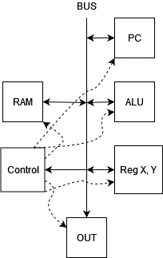Cela práca pozostáva z štyroch základných časti a to z ovládacej časti, výpočtovej časti, pamäťová časť a program counter.

Obrázok 1: Bloková schéma

* 1. Pamäť

Slúži na ukladanie hodnôt počas výpočtu procesora. Pozostáva z troch registrov A, X, Y a RAM. Každý register je vyhotovený z 8 bitového D hradla a buffera, ktorý slúži na ovládanie výstupu registra. Ram pozostáva z dvoch registrov pre načítavanie adresy a EEPROM pamäte.

* 1. Program counter

Udava momentálnu adresu pre ROM pamäť, kde je uložený program. Pozostáva z štyroch počítadiel. Počas výpočtu procesora je možno načítať hodnotu do počítadiel. Toto umožňuje využívať funkcie pri vytváraný programu. Program je uložený v ROM pamäti.

* 1. Výpočtová časť

Výpočtová časť pozostáva z dvoch časti matematickej a logickej. Tiež obsahuje jeden register pre ukladanie hodnôt počas výpočtu a register pre ukladanie stavových bitov.

* + 1. Matematická časť

Poskytuje základne matematické funkcie a to sú sčítavanie a odčítavanie. Tiež vyhodnocuje hranične stavy pri výpočet ako pretečenie registra (overflow), či je výsledok záporný (negative) alebo či sa výsledok rovná nule (zero).

* + 1. Logická časť

Disponuje štyrmi základnými funkciami a to sú logicky súčin, súčet, negácia a exkluzívny súčet. Tiež obsahuje obvod na porozdávanie hodnôt, čo poskytuje stavové bity ako menšie (LF), väčšie (GF) a rovne (EF).

* 1. Ovládanie

Najdôležitejšia časť celého procesora. Pozostáva z registra, kde je uložená momentálne vykonávaná inštrukcia a ROM pamäti a pridávnej logiky, ktoré ovládajú všetky ostatne časti procesora. Ovládacia časť je prepojená s každou častou pomocou IDC káblov.

1. Teoretická časť – úvod do problematiky
   1. Procesor

Interpretuje, vykonáva alebo spracúva inštrukcie alebo dáta programu vo forme strojového kódu. [1]

* 1. Dvojkový kompliment

Dvojkový kompliment je matematická operácia na binárnych číslach, a je príkladom koreňových komplimentov. Je používaná v počítačovej vede ako metóda reprezentovania čísel. Ak je MSF je jedna, číslo je záporne. Dvojkový kompliment N-bitového čísla je definovaná ako kompliment pre 2N; súčet čísla a jeho dvojkového komplimentu je 2N. Na príklad trojbitového čísla 0112, dvojkový kompliment je 1012, lebo 0112 + 1012 = 10002 = 810 čo je rovne 23. Dvojkový kompliment sa vypočíta investovaním bitov a pripočítaný jednotky. [2]

* 1. Inštrukčný súbor

Inštrukčný súbor alebo inštrukčná sada (angl. instruction set architecture) je všeobecný opis organizačných, funkčných a prevádzkových princípov procesora, z pohľadu programátora je to zoznam dostupných mechanizmov pre programovanie. Inštrukčný súbor sa často nazýva aj ako architektúra. [3]

* 1. Trojstavová logika

Trojstavová logika dovoľuje výstupnému alebo vstupnému pinu zaujať stav vysokej impedancie, čo efektívne odstráni pin z obvodu, pričom poskytuje normálne logické úrovne 0 a 1. Toto dovoľuje viacerým obvodom zdieľať rovnaký výstupný pin (ako napríklad zbernica). [4]

* 1. Register

Register v procesore je pamäťové miesto, ktoré slúži procesoru na uchovávanie údajov, ktoré práve spracováva. Ide o pomerne malé množstvo veľmi rýchlej pamäte, ktorá je priamo súčasťou procesorového jadra a prístup k nim je obvykle súčasťou inštrukčného súboru. [5]

Realizovane pomocou D preklapacich obvodov.

* 1. Aritmetická a logická jednotka

Aritmeticko-logická jednotka (skrátene ALU) je centrálna časť procesora, v ktorej sa vykonávajú základné aritmetické a logické operácie s číslami: sčítanie, odčítanie, násobenie, delenie, logický posun, negácia, komplement, atď. [6]

1. 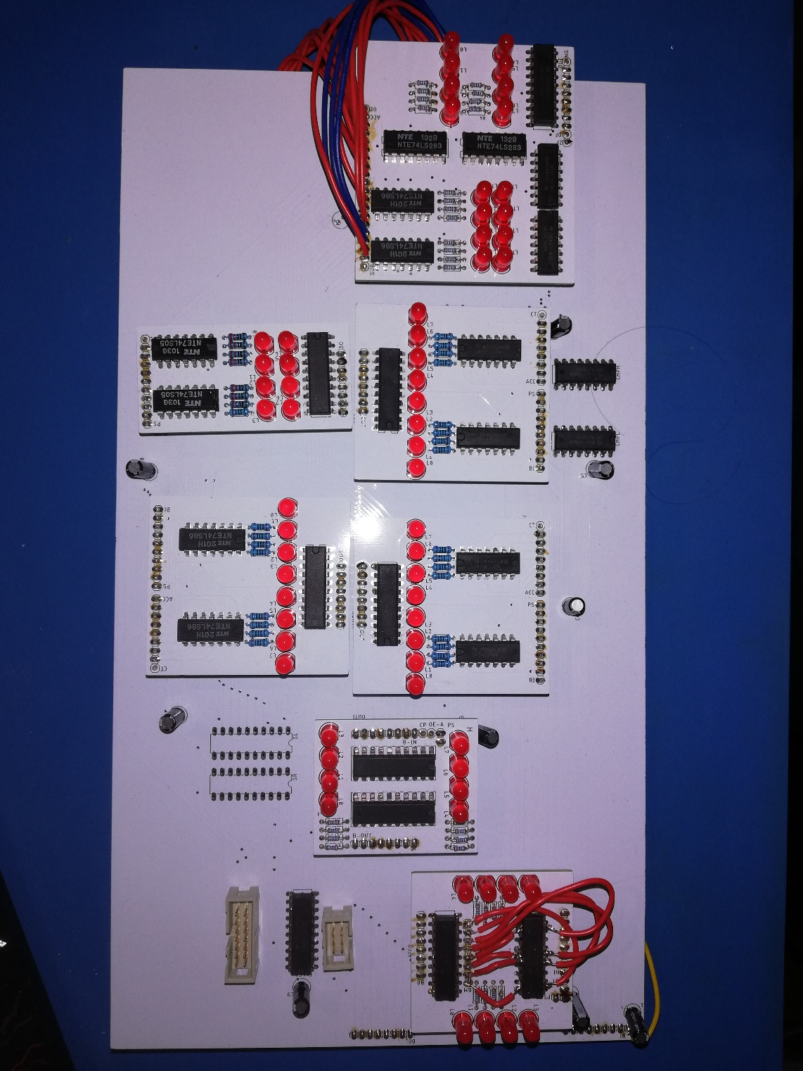Praktická časť

Praktická časť prace pozostávala z vytvorenia jednotlivých plošných spojov potrebných na správne fungovanie procesora. Plošne spoje boli navrhnute v programe Eagle, ktoré boli výrobne v Čine.

Obrázok 2: ALU modul

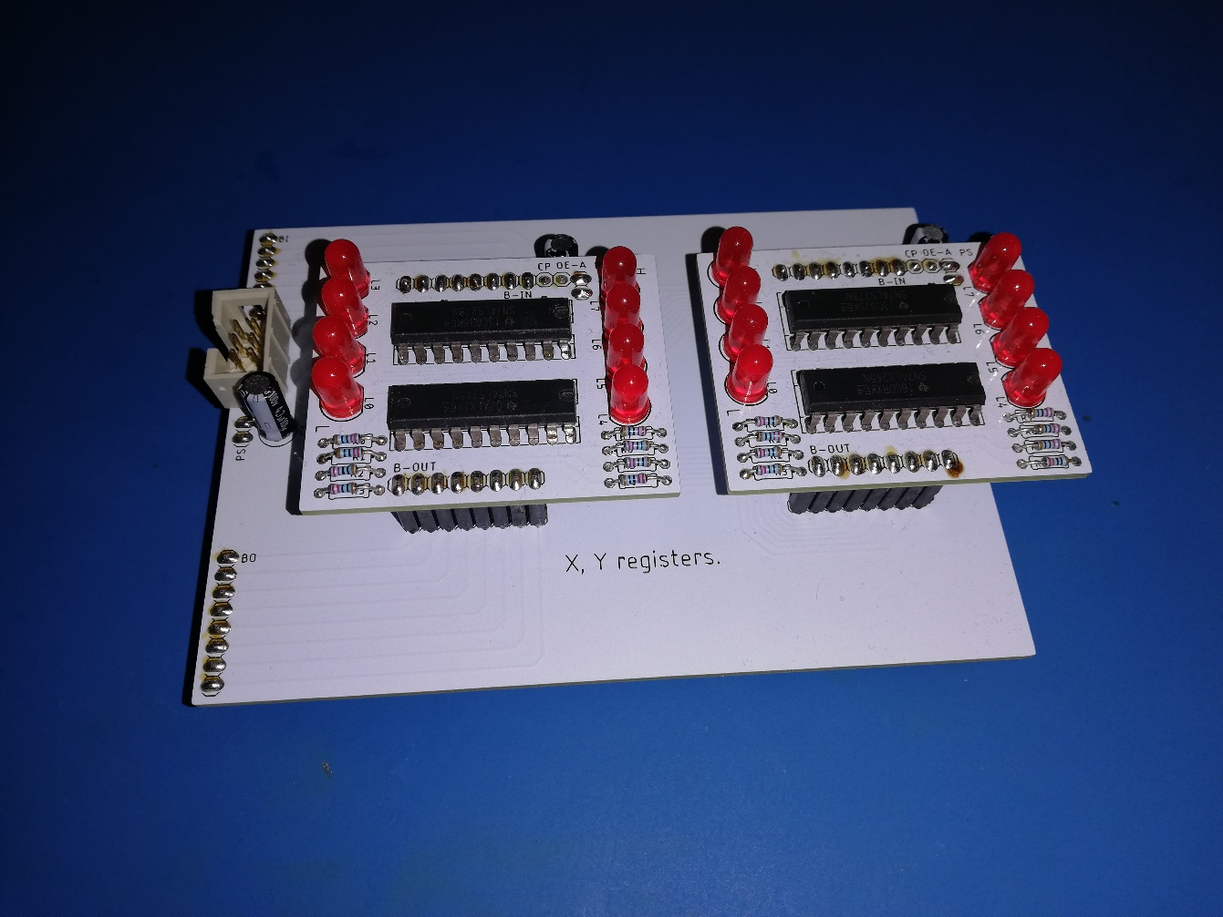Na obrázkoch vidieť výsledok praktickej prace, kde sme vytvorili všetky potrebne moduly, ktoré sú potrebne pre procesor. V prílohe A sa nachádzajú ďalšie fotografie ostatných modulov.

Obrázok 3: Registre X a Y

1. Výsledky práce
2. Závery práce

# Zoznam použitej literatúry

[1] **Wikipedia.** CPU. [citovane 21.3.2022].

Dostupne z < [https://sk.wikipedia.org/wiki/CPU](https://sk.wikipedia.org/wiki/CPU%20) >

[2] **Wikipedia.** Two's complement . [citovane 21.3.2022].

Dostupne z < <https://en.wikipedia.org/wiki/Two%27s_complement> >

[3] **Wikipedia**. Inštrukčný súbor. [citovane 27.3.2022] Dostupne z <<https://sk.wikipedia.org/wiki/In%C5%A1truk%C4%8Dn%C3%BD_s%C3%BAbor> >

[4] **Wikipedia.** Three-state logic. [citovne 27.3.2022].

Dostupne z < <https://en.wikipedia.org/wiki/Three-state_logic> >

[5] **Wikipedia.** Register (procesor).[citovane 27.3.2022].

Dostupne z < <https://sk.wikipedia.org/wiki/Register_(procesor)> >

[6] **Wikipedia**. Aritmeticko-logická jednotka. [citovane 27.3.2022]

Dostupne z < <https://sk.wikipedia.org/wiki/Aritmeticko-logick%C3%A1_jednotka> >

# Zoznam obrázkov

Obrázok 1: Bloková schéma 7

Obrázok 2: ALU modul 11

Obrázok 3: Registre X a Y 11

Prílohy

**Zoznam príloh:**

**Príloha A: USB médium s kompletným zdrojovým kódom**